

**GOBIERNO DEL ESTADO DE JALISCO**

**SECRETARÍA DE EDUCACIÓN**

**DIRECCIÓN GENERAL DE EDUCACIÓN NORMAL**

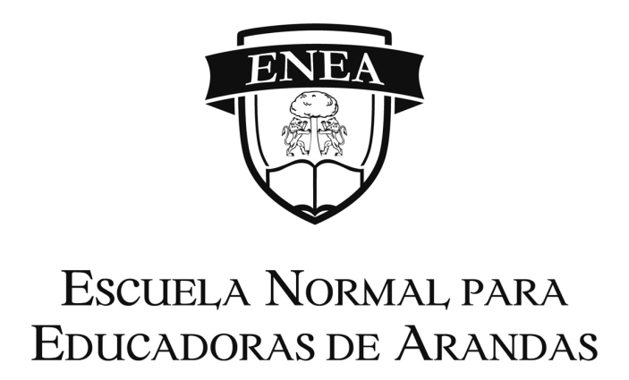

|  |
| --- |
| **PROPUESTA DE TEXTOS Y MATERIALES CURRICULARES ACORDES CON LOS PROGRAMAS DE ESPAÑOL** |

***PRACTICAS SOCIALES DEL LENGUAJE***

**LICENCIADA EN EDUCACIÓN PRIMARIA**

PRESENTA

JUANA YAZMÍN RAMÍREZ GONZÁLEZ

ARANDAS, JALISCO; 28 DE MAYO DE 2015.

Contenido

¿Qué son? 3

Funcionalidad 3

Elaboración de materiales 3

Requisitos 3

Materiales de lenguaje 4

Plan de estudios 2011 4

Propuesta 5

Maratón 5

Actividades 6

Periodismo escolar 8

Bibliografía 9

# ¿Qué son?

Los materiales curriculares, también denominados didácticos, son recursos de distinto tipo —impresos como los libros de texto, audiovisuales como un vídeo, multimedia como un DVD, etc.— que se emplean para facilitar el proceso de aprendizaje. Constituyen un componente más del currículo, por lo que se requiere que mantengan una coherencia con el resto de elementos curriculares, esto es, con los objetivos, contenidos, metodología y evaluación de la enseñanza-aprendizaje. (Cervantes, 1997-2015)

# Funcionalidad

La funcionalidad de los materiales didácticos en el proceso de aprendizaje ha sido objeto de distinta consideración. En una concepción tradicional los materiales uniformizan la acción docente; una perspectiva cognitivista del aprendizaje pone el acento en los procesos mentales que los materiales pueden favorecer; una visión humanista y socioconstructivista, en cambio, cuestiona el valor universal de estos recursos, si se quiere atender al individuo y a la comunidad donde se inserta el proceso de enseñanza-aprendizaje. En este sentido, se han realizado propuestas que abogan por que los materiales didácticos se elaboren dentro del aula a lo largo de la actividad de enseñanza-aprendizaje, de modo que den cuenta del recorrido y del resultado final de un proceso de aprendizaje. Ahora bien, como ha señalado Martín Peris (1996:2), la relación entre materiales y práctica de aprendizaje está siempre mediatizada por la intervención activa del grupo de usuarios —profesorado y alumnado— que los interpreta cada vez que los utiliza.

# Elaboración de materiales

La elaboración de materiales curriculares se concibe, por tanto, en función de diversos factores: los objetivos de aprendizaje, las necesidades de los alumnos, los procesos mentales que se quieren fortalecer o el medio social en que se utilizan. En consecuencia, no puede hablarse de materiales didácticos buenos ni malos a prioridad, sino de materiales más o menos adecuados a la propuesta docente que se persigue desarrollar.

# Requisitos

Los principales requisitos que considerar en la selección de materiales serían, pues, los siguientes:

1. Su *coherencia* con el proyecto educativo, esto es, con las  opciones metodológicas (papel que el profesor desea asumir), con los objetivos, contenidos y procedimientos de aprendizaje;
2. *Adecuación*a las necesidades de los aprendientes y del [contexto de aprendizaje](javascript:abrir('contextoaprendizaje',650,470,'yes'));
3. Significatividad, de tal forma que los materiales consideren los conocimientos, intereses y valores de los estudiantes;
4. Impulso de la *autonomía* tanto de enseñanza como de aprendizaje;
5. *Flexibilidad* y *adaptabilidad* a la multiplicidad de acontecimientos que tienen lugar en el proceso de enseñanza-aprendizaje y a la diversidad de aprendientes, en el sentido de que los materiales no han tomado de antemano todas las decisiones propias del desarrollo curricular;
6. *Equilibrio* en el tratamiento de los distintos contenidos del currículo: conceptos, habilidades y actitudes; espacio dedicado a cada destreza lingüística; etc.
7. *Gradación* didáctica del material a lo largo del proceso de aprendizaje;
8. Autenticidad de las muestras de lengua y de las actividades de comunicación;
9. *Contextualización* por referencia a una situación de comunicación;
10. *Claridad* en la formulación lingüística de las instrucciones.

# Materiales de lenguaje

Deben favorecer las estructuras lingüísticas y tener en cuenta el nivel de lenguaje en que se encuentra el niño/a. Todos tienen un mismo objetivo, y es el de potenciar las capacidades expresivas de los pequeños. Podemos agruparlos de la siguiente manera:

* Los que ayudan a la adquisición de vocabulario.
* Los que enriquecen el vocabulario.
* Los que ayudan a conseguir realizar frases simples.
* Los que potencian una pronunciación correcta.
* Los que incrementan el lenguaje continuo.
* Los que favorecen el lenguaje imaginativo y creativo.
* Los que trabajan la adquisición y diferenciación de fonemas.
* Los que preparan para la lectura, etc.

Es importante también tener unos materiales que favorezcan la capacidad de trabajar aspectos como la enumeración, la descripción y la interpretación.

# Plan de estudios 2011

De acuerdo a lo sugerido desde el programa de estudios 2011 vigente, nos dice que los materiales curriculares mínimos en la práctica docente al trabajar con temas relacionados a las prácticas sociales de lenguaje. Son los libros de texto que fungen como auxiliar importante para el docente, es necesario ampliar la disponibilidad de otros materiales que permitan enriquecer la perspectiva cultural de los alumnos. Con el fin de favorecer esto, la Secretaría de Educación Pública ha puesto a disposición de alumnos y docentes de todos los grados de Educación Básica la Biblioteca de Aula y la Biblioteca Escolar; ambos acervos contienen materiales esenciales para incorporar a los alumnos a la cultura escrita. Incluyen textos de divulgación científica, enciclopedias y diccionarios que favorecen el desarrollo de las prácticas sociales del lenguaje en el ámbito de Estudio; asimismo, reúnen obras de distintos géneros literarios, épocas, autores, así como antologías, lo que contribuye al trabajo en el ámbito de la Literatura y al desarrollo de las actividades permanentes.

Cuentan con revistas y libros acerca de temáticas sociales y datos estadísticos de carácter demográfico que pueden ser útiles para el desarrollo de las prácticas vinculadas con el ámbito de Participación social.

Es importante considerar –en caso de que haya disponibilidad y acceso– el uso de computadoras y la Internet, presentes en algunas escuelas. Los docentes deben obtener el máximo beneficio que estos instrumentos ofrecen e incorporar a los alumnos en nuevas prácticas sociales del lenguaje, tales como: utilizar programas de cómputo para escribir y editar textos, leer en la pantalla de la computadora, buscar información en acervos electrónicos y enviar y recibir correos electrónicos.

# Propuesta

## Maratón

1.-Realizar un maratón de lectura en el que cada uno de los estudiantes, tendrá un libro de la biblioteca del aula, haciendo un reporte u otro organizador donde dé cuenta de lo que comprendió de la lectura para compartirlo al día siguiente. De igual manera cada día la docente pedirá a sus alumnos que identifiquen palabras con letras y /o silabas en su lectura.

## Actividades

2.- Realizar actividades como las que se muestran a continuación, especiales a cada grado.

Ejemplo de esto encontramos

1°

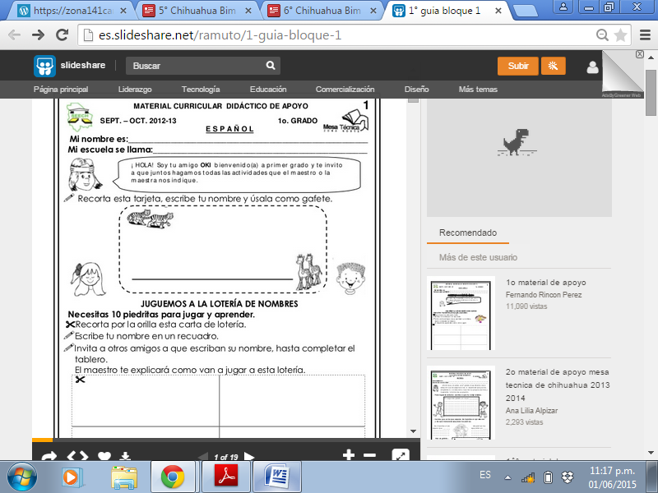

2°

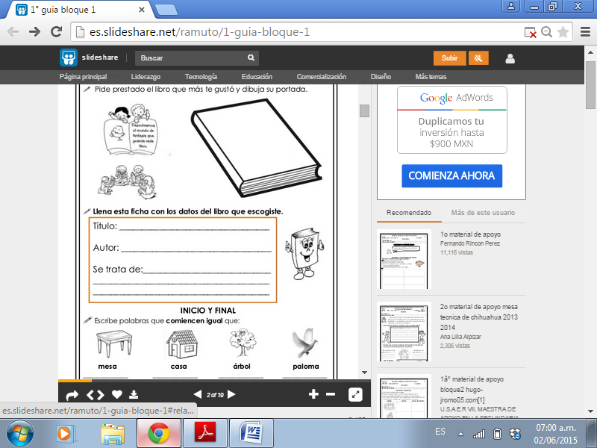

3°

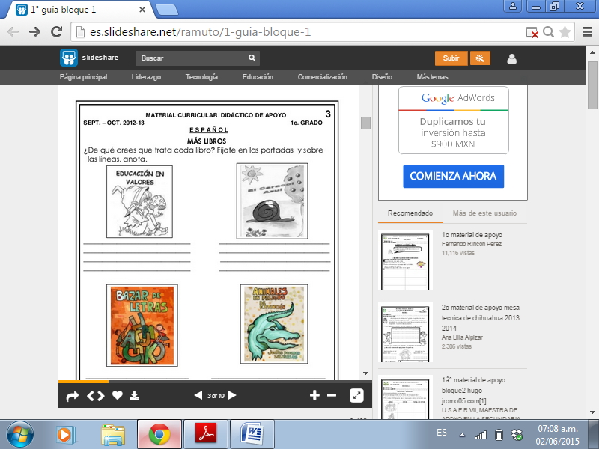

4°

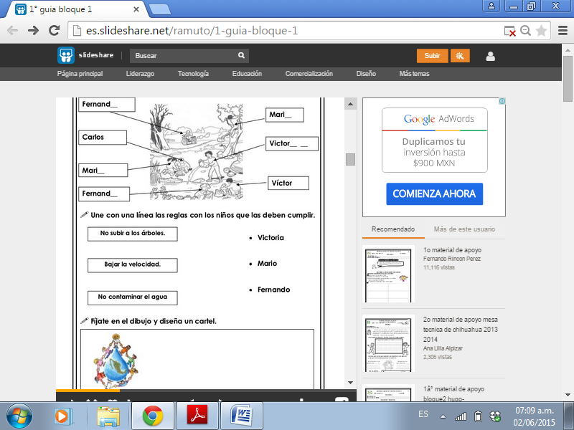

5°

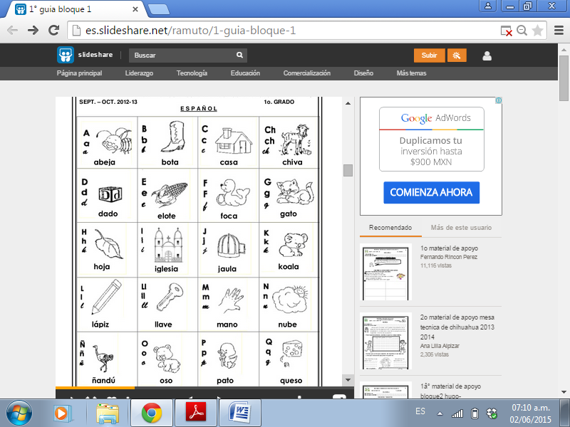

6°

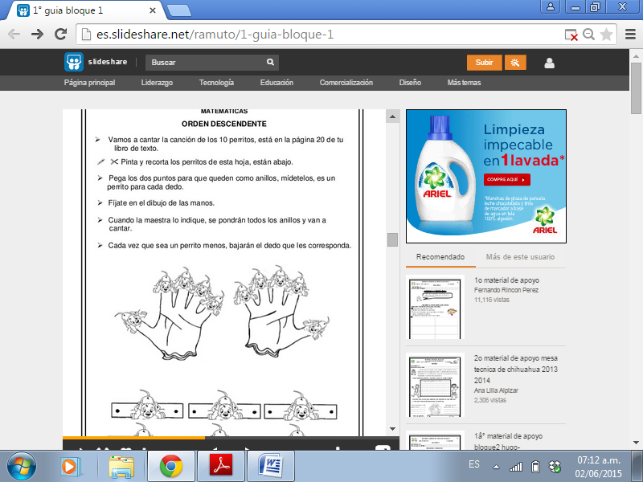

3.- La creación de periódicos escolares promueve el desarrollo de la capacidad expresiva y comprensiva vinculando a los alumnos y alumnas con la investigación en el contexto de experiencias significativas.

## Periodismo escolar

Constituye una estrategia de desarrollo de la escritura que apunta a estimular varias funciones del lenguaje escrito en especialmente la función informativa.

Sugerencias metodológicas

Noticias: que el alumno realice las siguientes actividades:

-cuente y comente noticias

-interrogue el contenido de estas en base a las diferentes fuentes de información.

Una vez hecho esto en forma oral estimularlos a una redacción.

Crónicas actividades,

-sugiera seleccionar tema para elaborar crónica.

-solicite a los alumnos que acudan al sitio de los hechos y tomen notas, se les pide que ensayen, seleccionen encabezados que llamen la atención del lector.

En lo personal mis propuestas de trabajo son físicas ya que considero que los niños podrán manipular con facilidad dejan un mejor aprendizaje aun que si bien tiene sus desventajas, como que se pueden romper con facilidad, pero al igual considero que las herramientas tecnológicas nos ayudaran en muchas de las ocasiones ya que son más accesibles, cuando se cuenta con el equipo de computo en la institución.

# Bibliografía

Cervantes, I. (1997-2015). *Centro Virtual Cervantes* . Obtenido de http://cvc.cervantes.es/ensenanza/biblioteca_ele/diccio_ele/diccionario/materialescurriculares.htm